

|  |  |  |
| --- | --- | --- |
| **Sprint Documentation** | | |
| **Sprint 01#** Desenvolver EnumYesNo | **Start Date:** 16/09/2024 | **Final Date:** 30/09/2024 | |
| **Team Members** | | | |
| Kétlyn Christini Tonholi | | | |
|  | | | |
|  | | | |
|  | | | |
|  | | | |

|  |  |  |  |
| --- | --- | --- | --- |
| **Sprint Backlog** | | | |
| Task# | Description | Start Date | Final date |
| 4 | Sprint 01 - Desenvolver Enum YesNo | 23/09/2024 | 30/09/2024 |
|  |  |  |  |
|  |  |  |  |
|  |  |  |  |

|  |  |  |  |  |  |
| --- | --- | --- | --- | --- | --- |
| **Task Description** | | | | | |
| Task # | Description | Assigned To | Status | Estimated Hours | Logged Hours |
| 4 | Desenvolvido o Enum YesNo em C# | Kétlyn Tonholi | Concluído | 20h | 1h |
|  |  |  |  |  |  |

|  |
| --- |
| **Sprint Results** |

Foi desenvolvida uma enumeração (enum) chamada “EnumYesNO” dentro do namespace `SeniorCareManager.WebAPI. Objects.Enums`. Esta enum representa opções de resposta "Sim" e "Não", associando o valor 1 para ‘Yes’ (Sim) e o valor 2 para ‘No’ (Não). A enum foi organizada em um arquivo separado, denominado “EnumYesNO.cs”, dentro da pasta “Enums”. Isso facilita a reutilização do código em diversas partes da aplicação, especialmente para respostas booleanas ou escolhas binárias de "Sim" ou "Não".

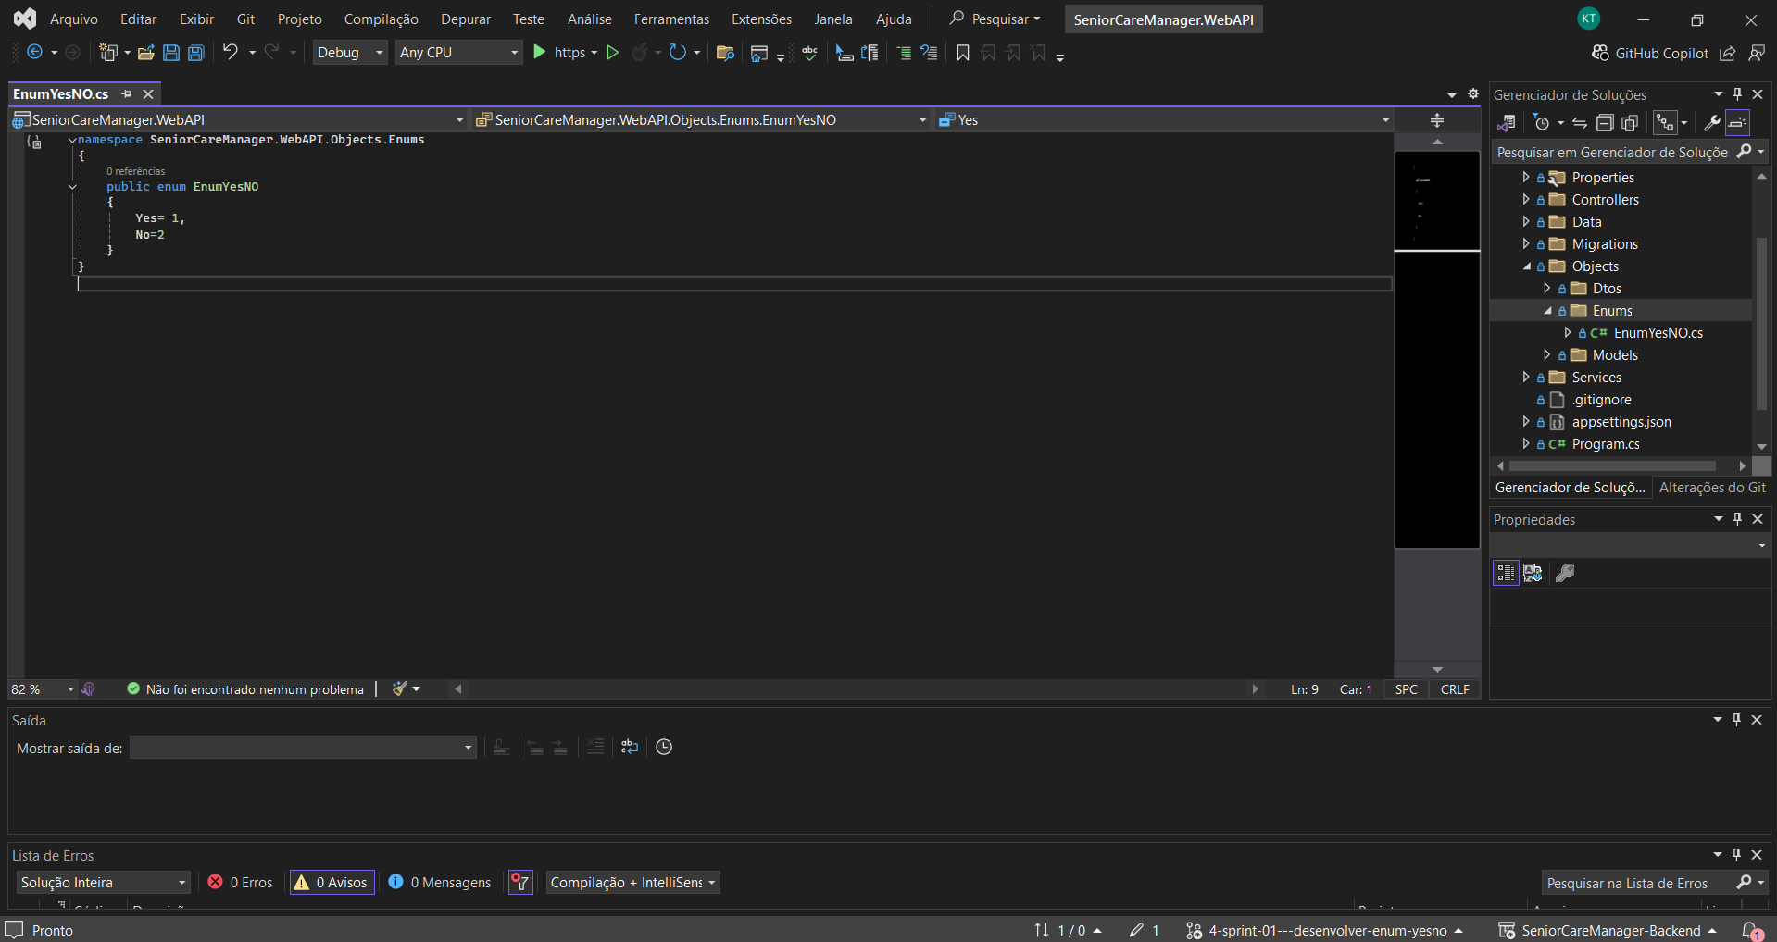

**Descrever o que foi bem durante a sprint – aprendizados:**

Implementação bem-sucedida da enumeração: A criação da enum “EnumYesNO” foi simples e eficaz, seguindo boas práticas de organização do código. Colocar a enum dentro de um arquivo dedicado em uma pasta específica melhorou a clareza e a manutenção da solução.

Aprendizado em organização de projetos: A estruturação correta de namespaces e a separação clara dos arquivos por finalidade (como enums, controllers, services) reforçou a importância de manter o código modular e bem-organizado, o que facilita a escalabilidade e o entendimento de todos os membros da equipe.

Esses aprendizados foram essenciais para garantir que a sprint fosse produtiva, contribuindo para o avanço contínuo da aplicação e aprimoramento de minhas habilidades.

**Durante a sprint, alguns itens não puderam ser implementados devido a certos obstáculos:**

**1.** Validação de dados no backend.

**2.** Integração com o frontend.

**3.** Testes automatizados.